
Viver em Português

UFCD 6657 – Diversidade Linguística e Cultural


Carga horária
6657 DIVERSIDADE LINGUÍSTICA E CULTURAL 25 horas

Resultados da Aprendizagem

- Reconhece a língua como característica de uma cultura.
- Identifica os diferentes falares regionais e os seus elementos diferenciadores.
- Interpreta corretamente o sentido da expressão “unidade na diversidade”.
- Situa geograficamente os diferentes falares.
- Identifica alguns aspetos culturais dos países pertencentes à CPLP.
- Relaciona os objetivos da CPLP com os objetivos da política externa portuguesa.

Conteúdos

- O português uma língua viva

- Língua, dialeto e falar regional

- Unidade e diversidade da língua portuguesa
  - A pronúncia e o léxico, elementos de diferenciação
  - Variedades do português, distribuição geográfica

- O português no mundo atual

- Comunidade de Língua Oficial Portuguesa (CPLP)
  - Antecedentes e Declaração
  - Estatutos
  - Estados membros
  - Objetivos

- Expansão da língua portuguesa no mundo: descobrimentos e descolonização

- Política externa e defesa da língua portuguesa

CONCEITOS DE LINGUAGEM E LÍNGUA
__________________________________________________________
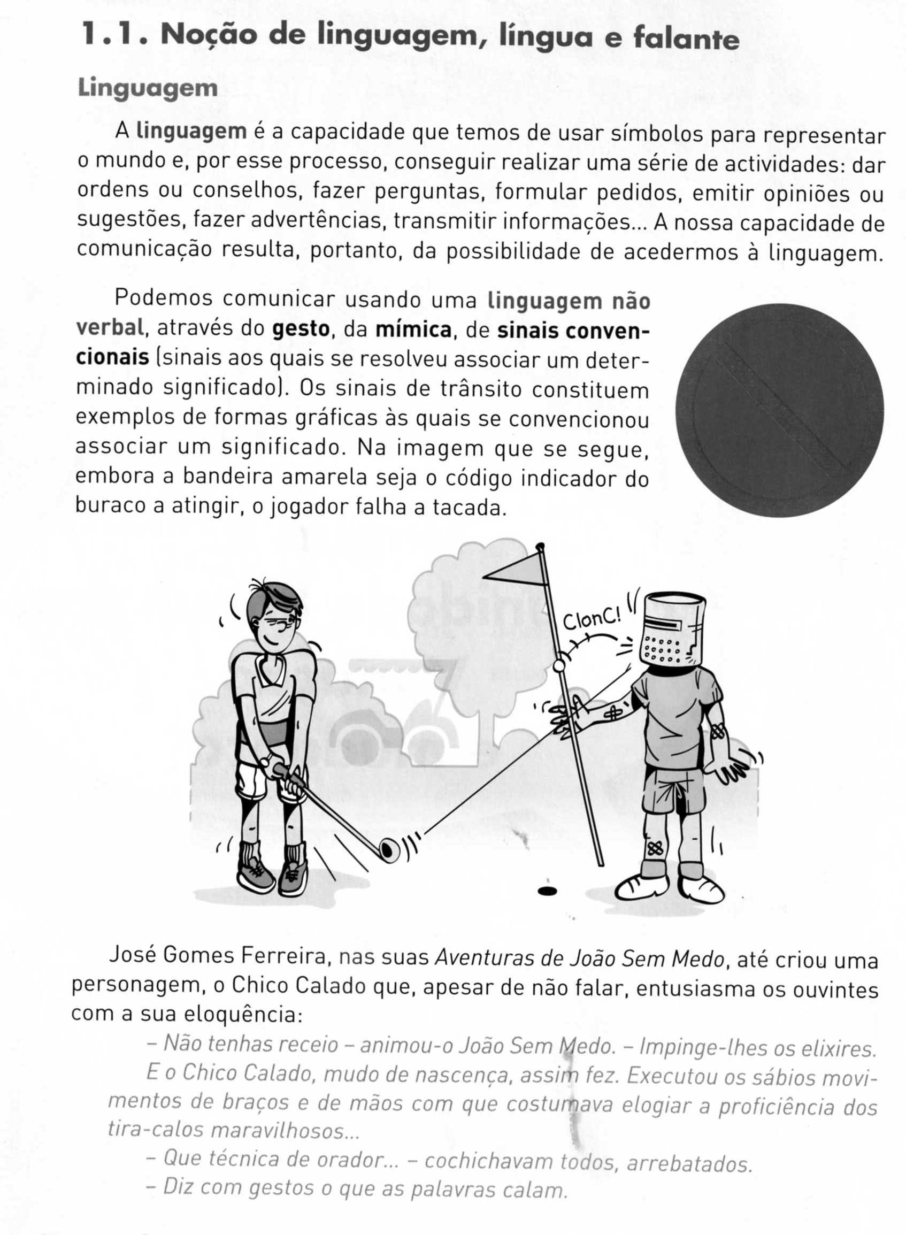

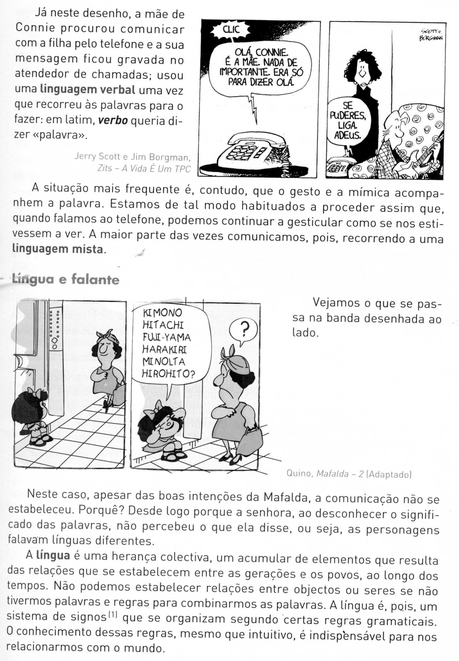
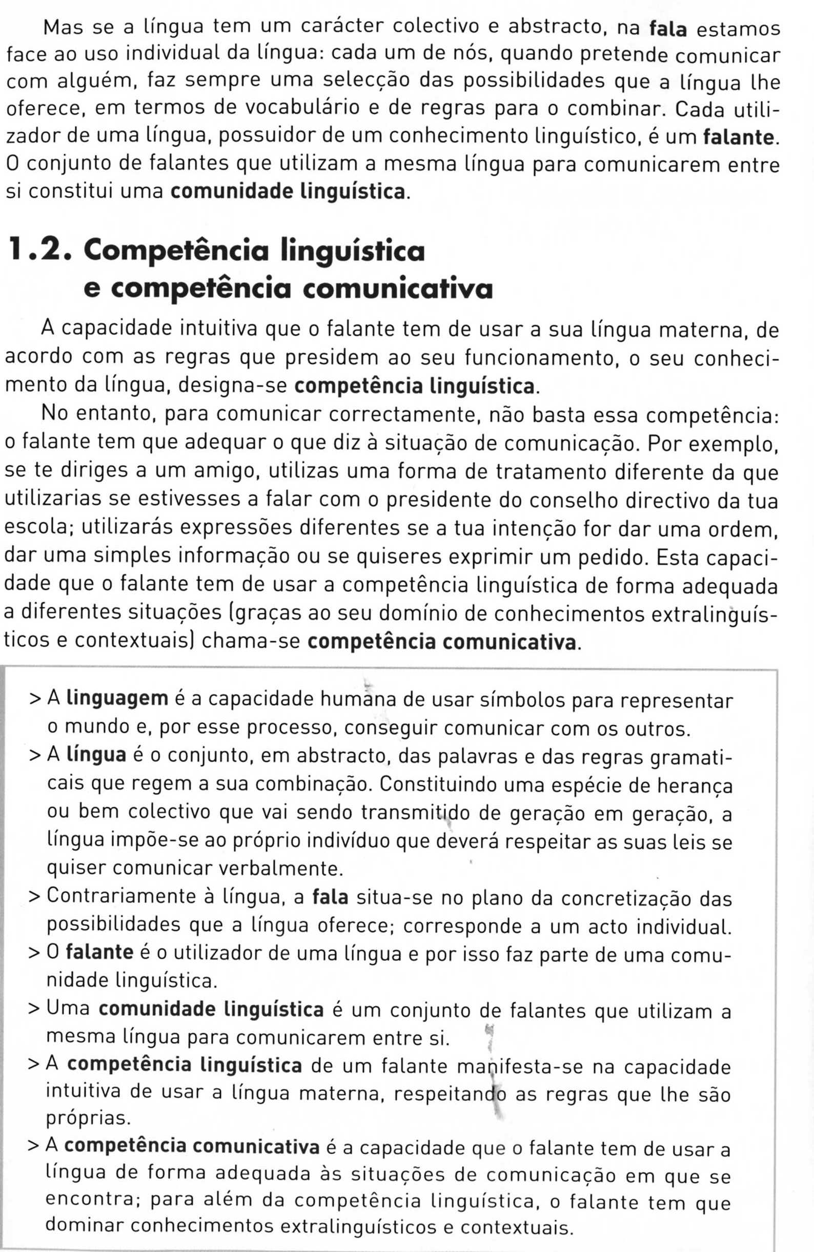

O PORTUGUÊS, UMA LÍNGUA VIVA
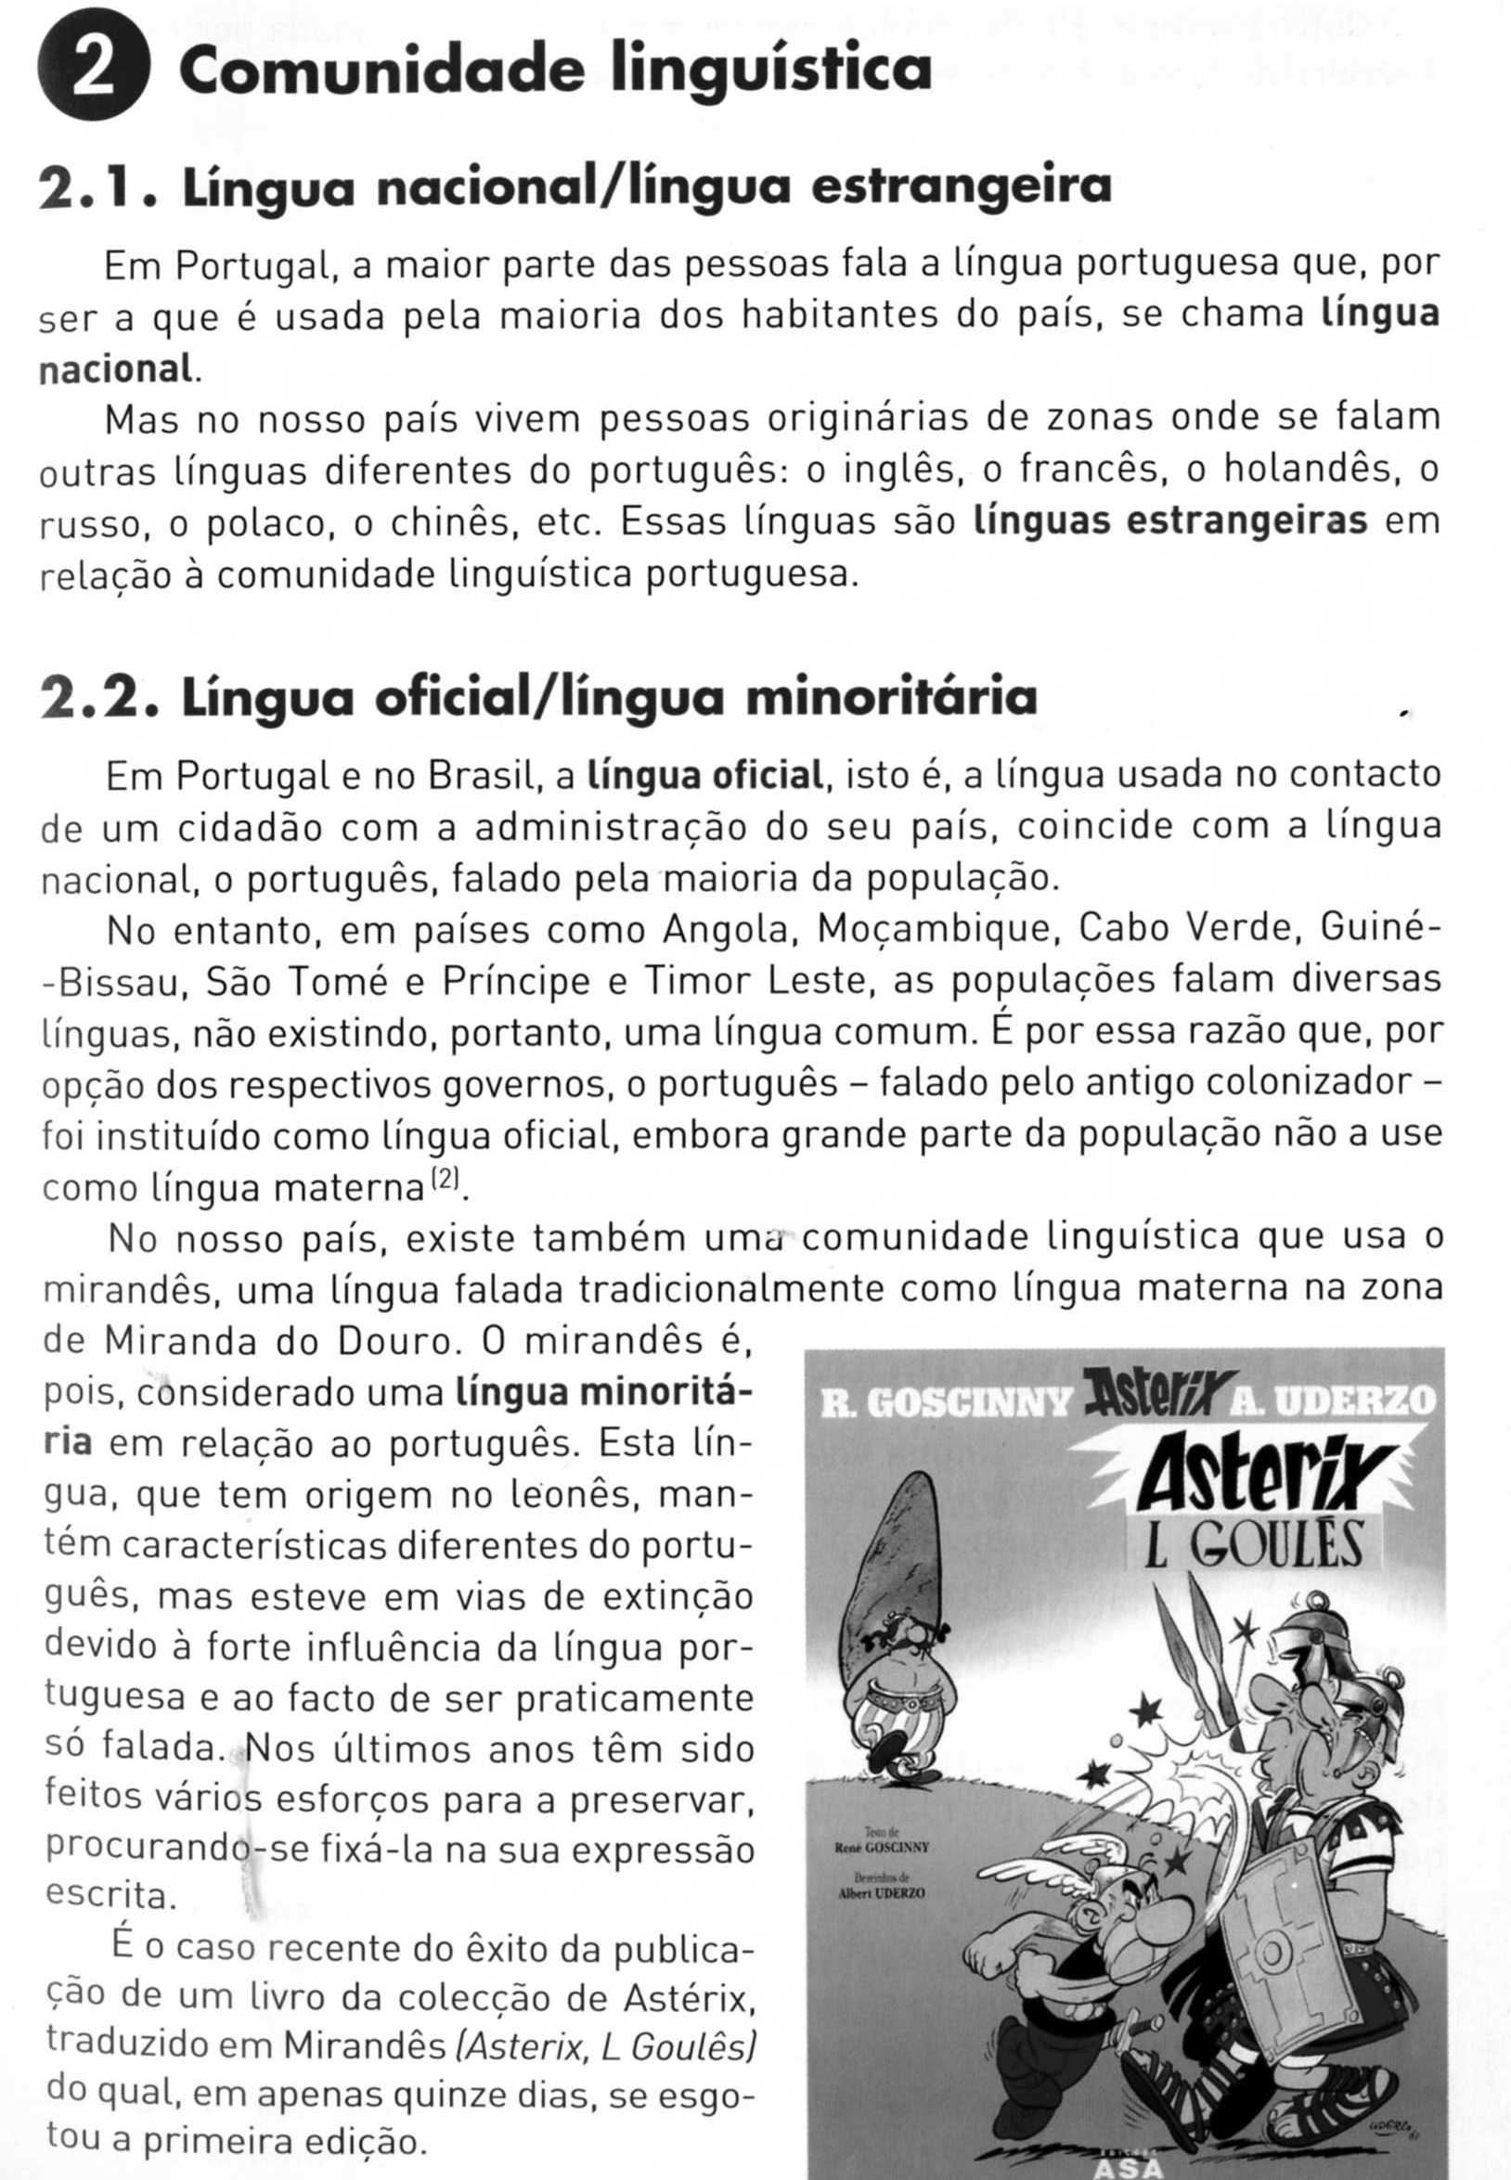
_________________________________________________________________
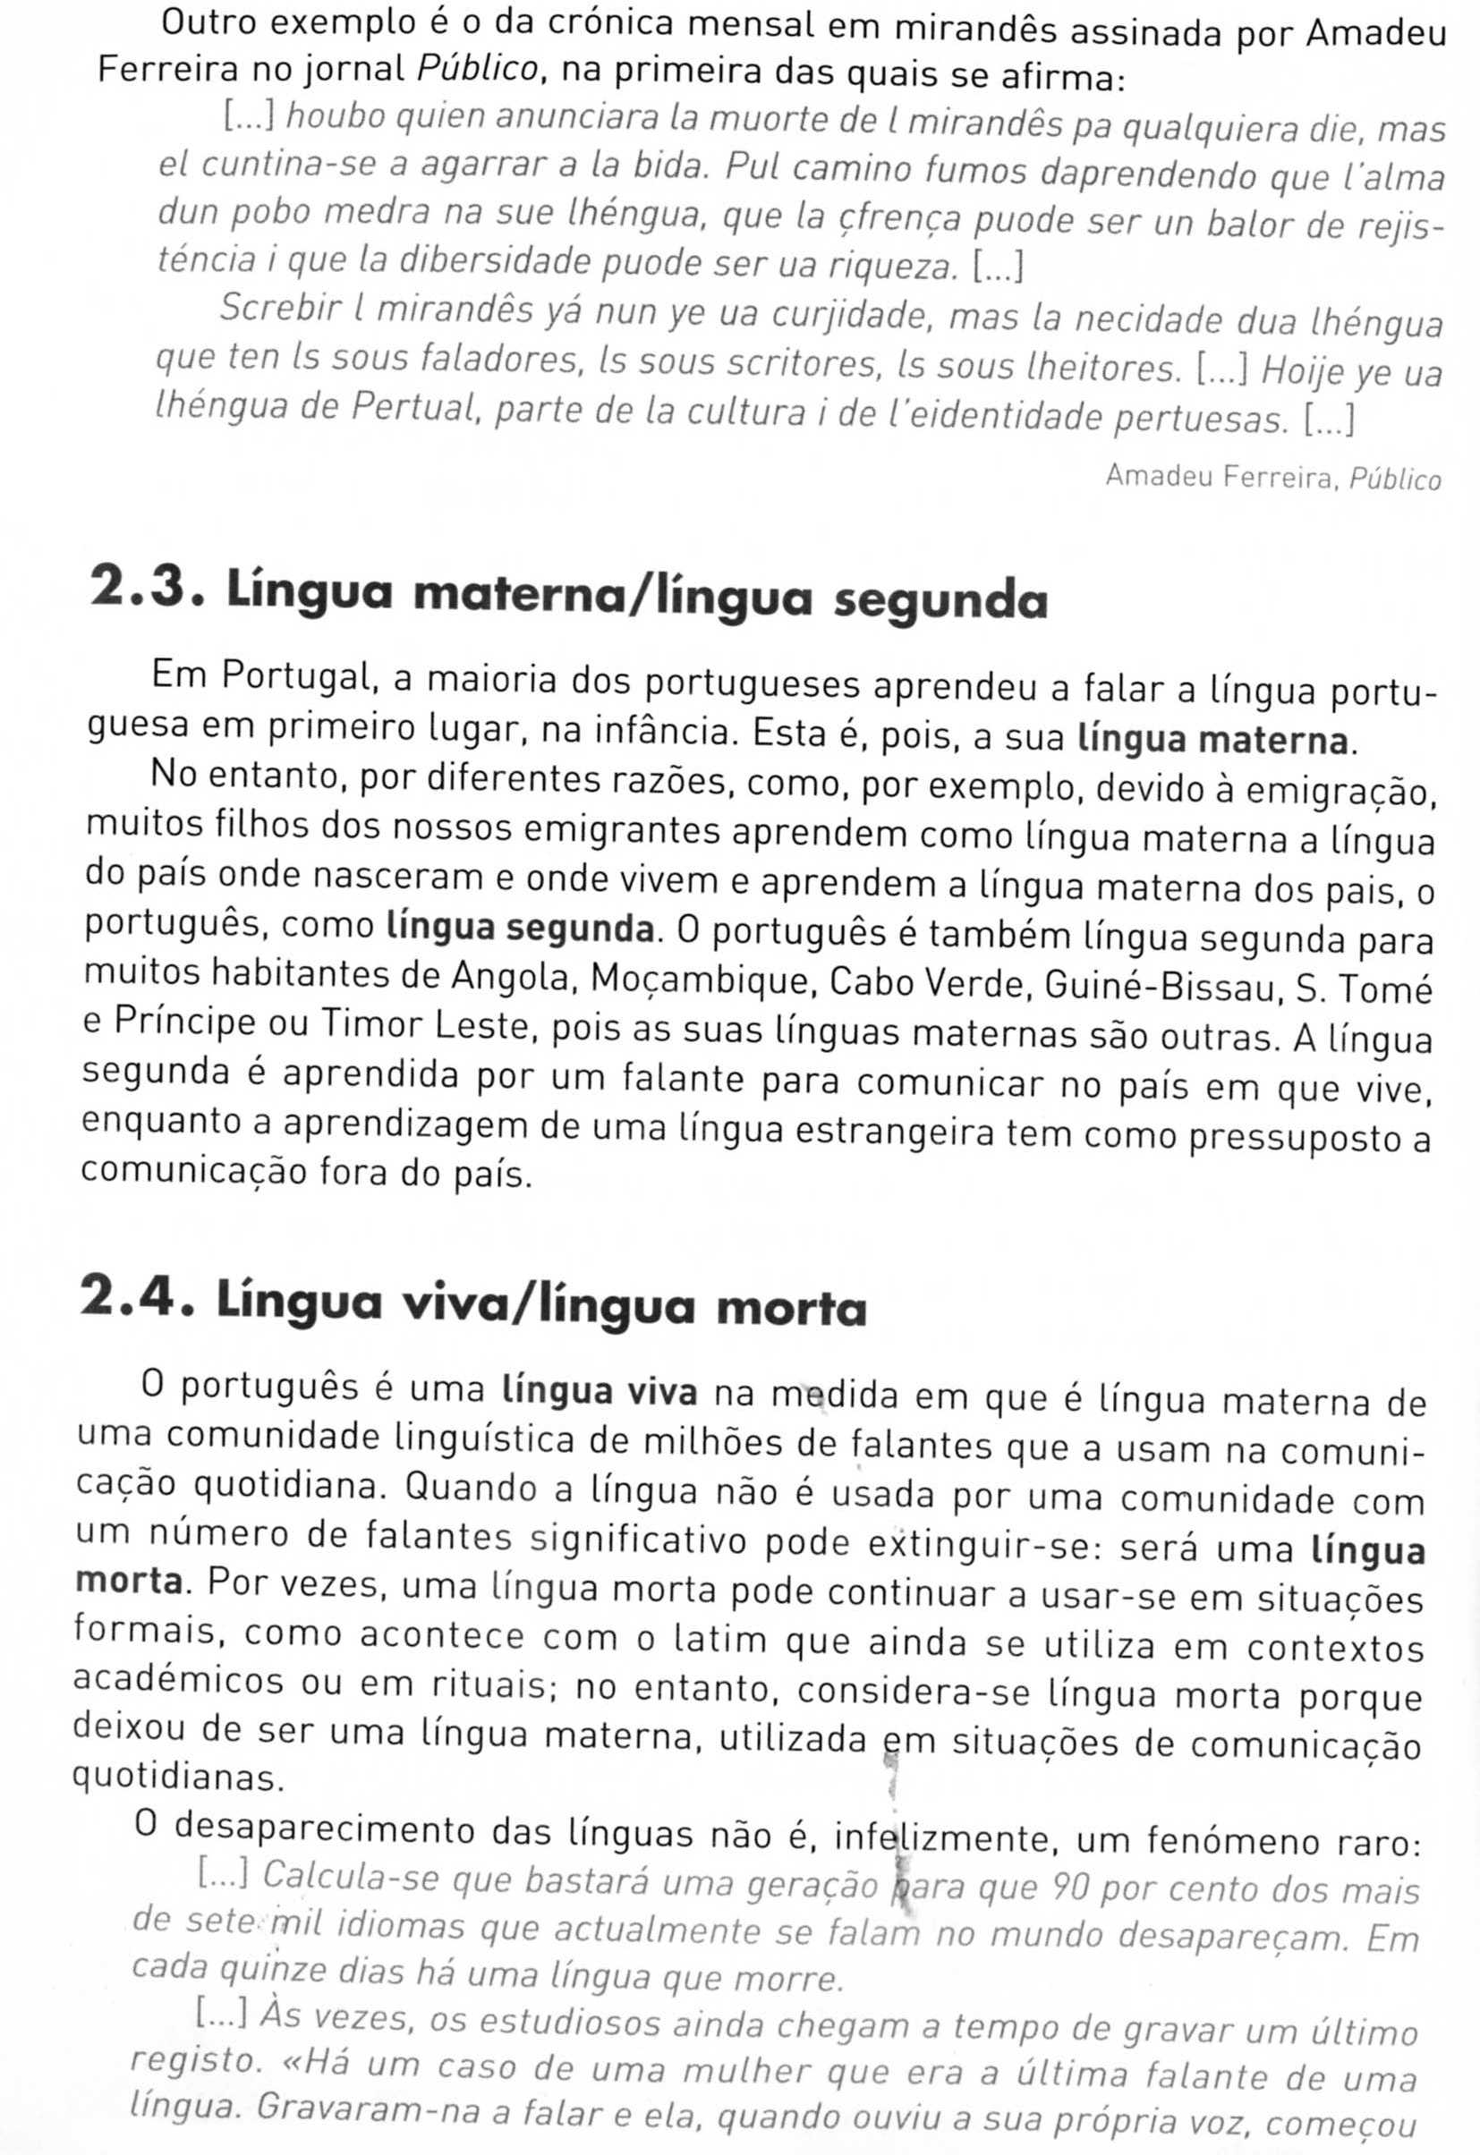

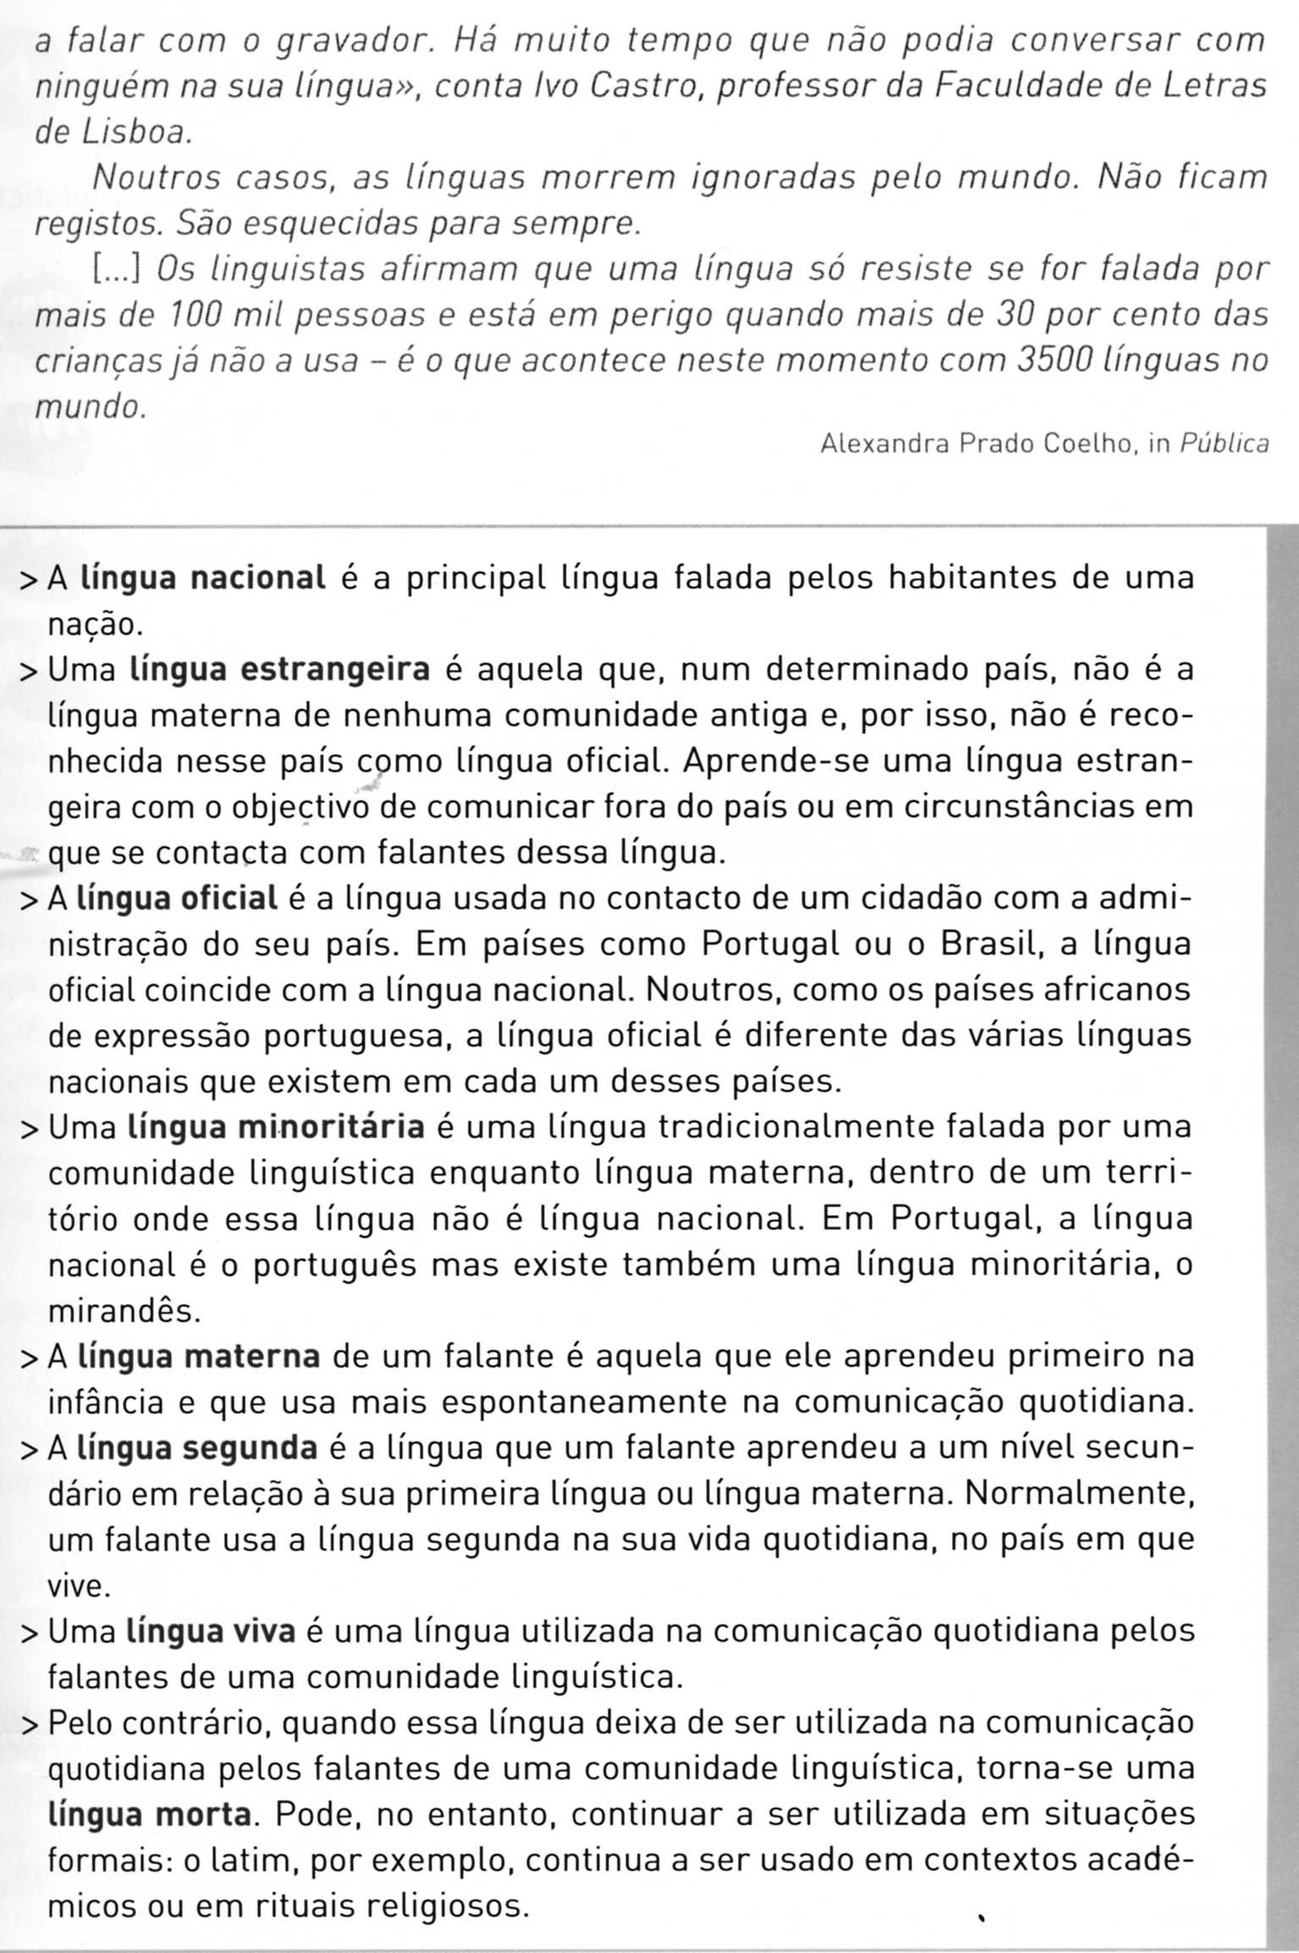

UNIDADE E DIVERSIDADE DA LÍNGUA PORTUGUESA

_________________________________________________________________________________________________
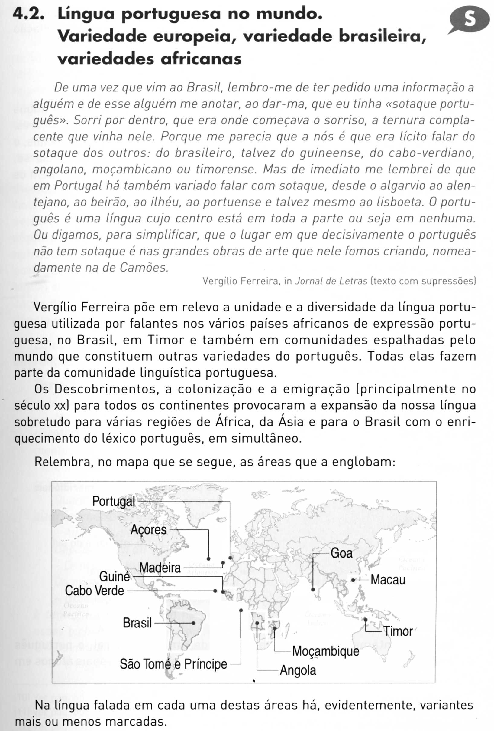

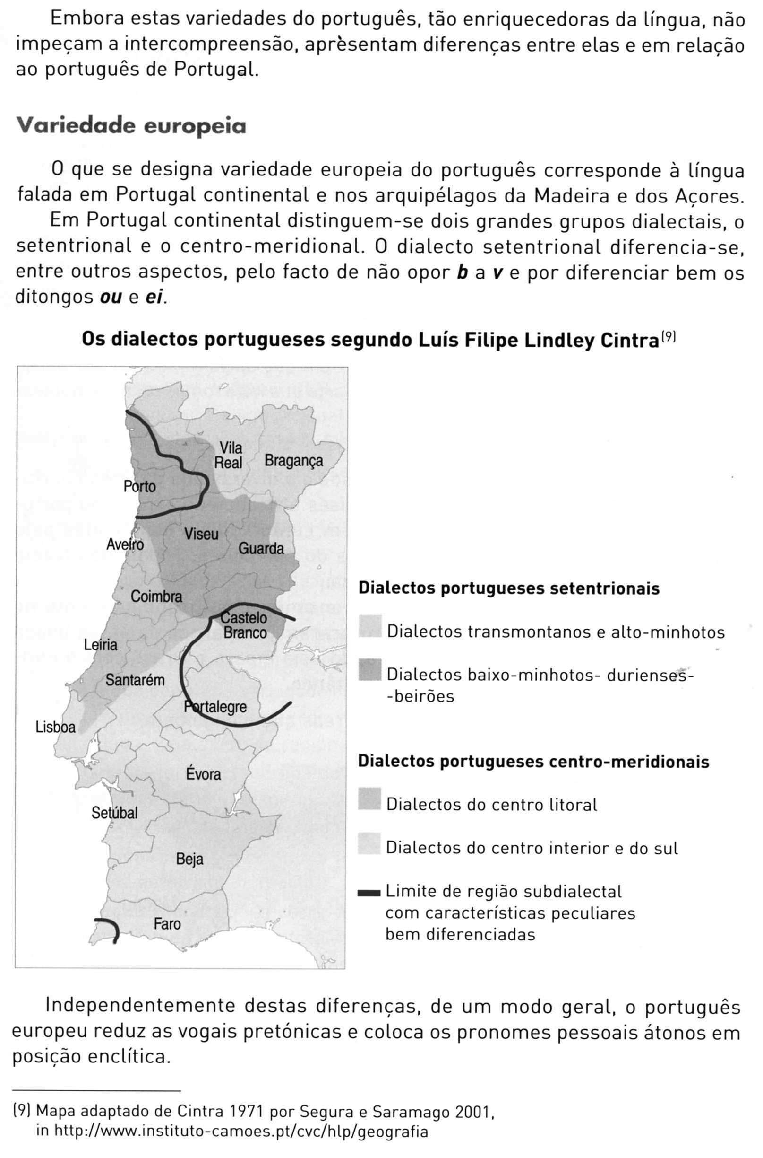
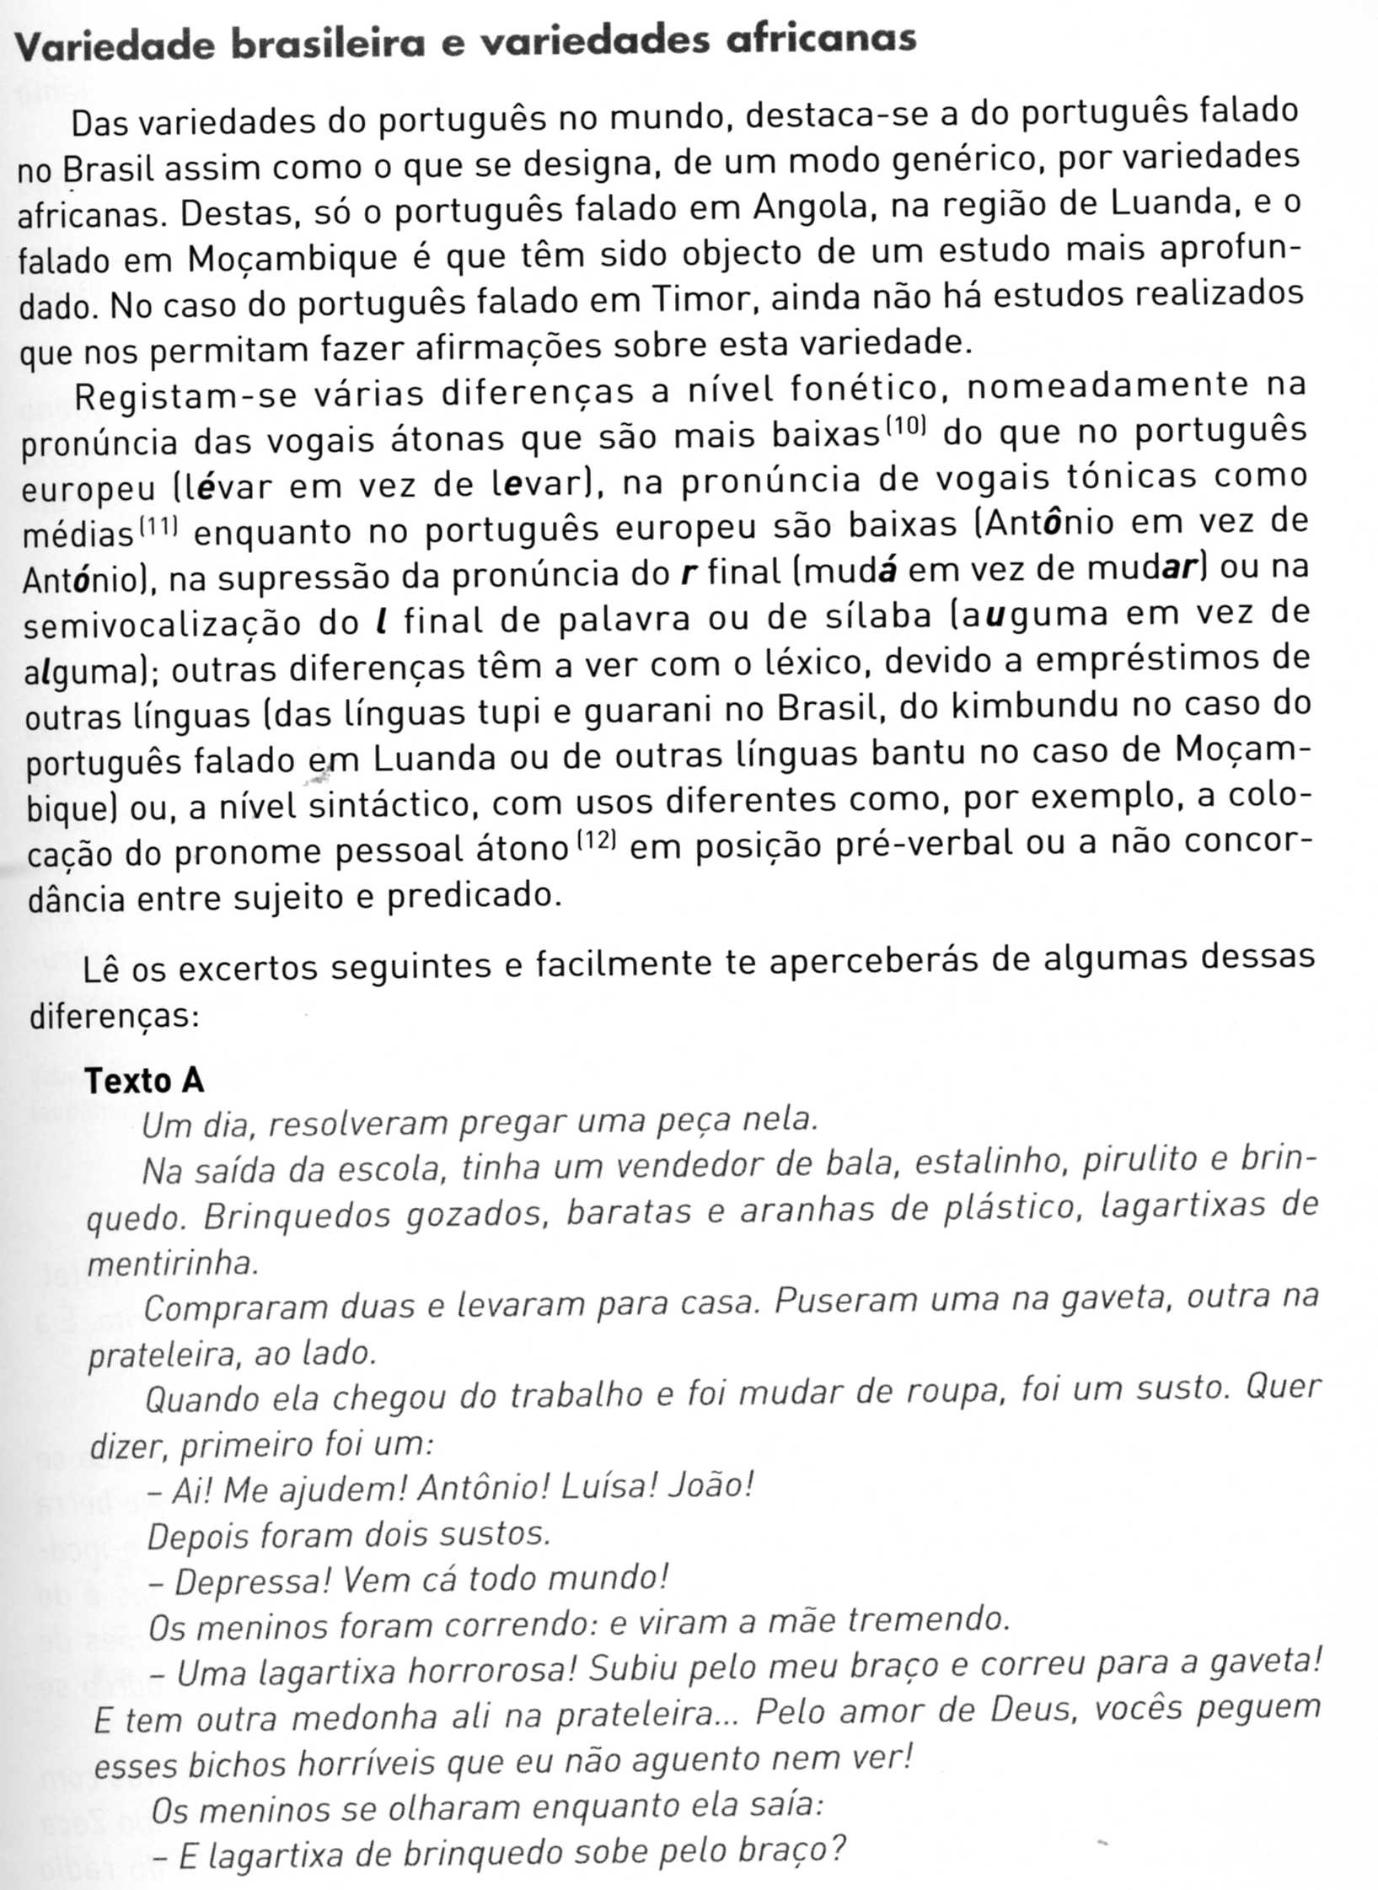

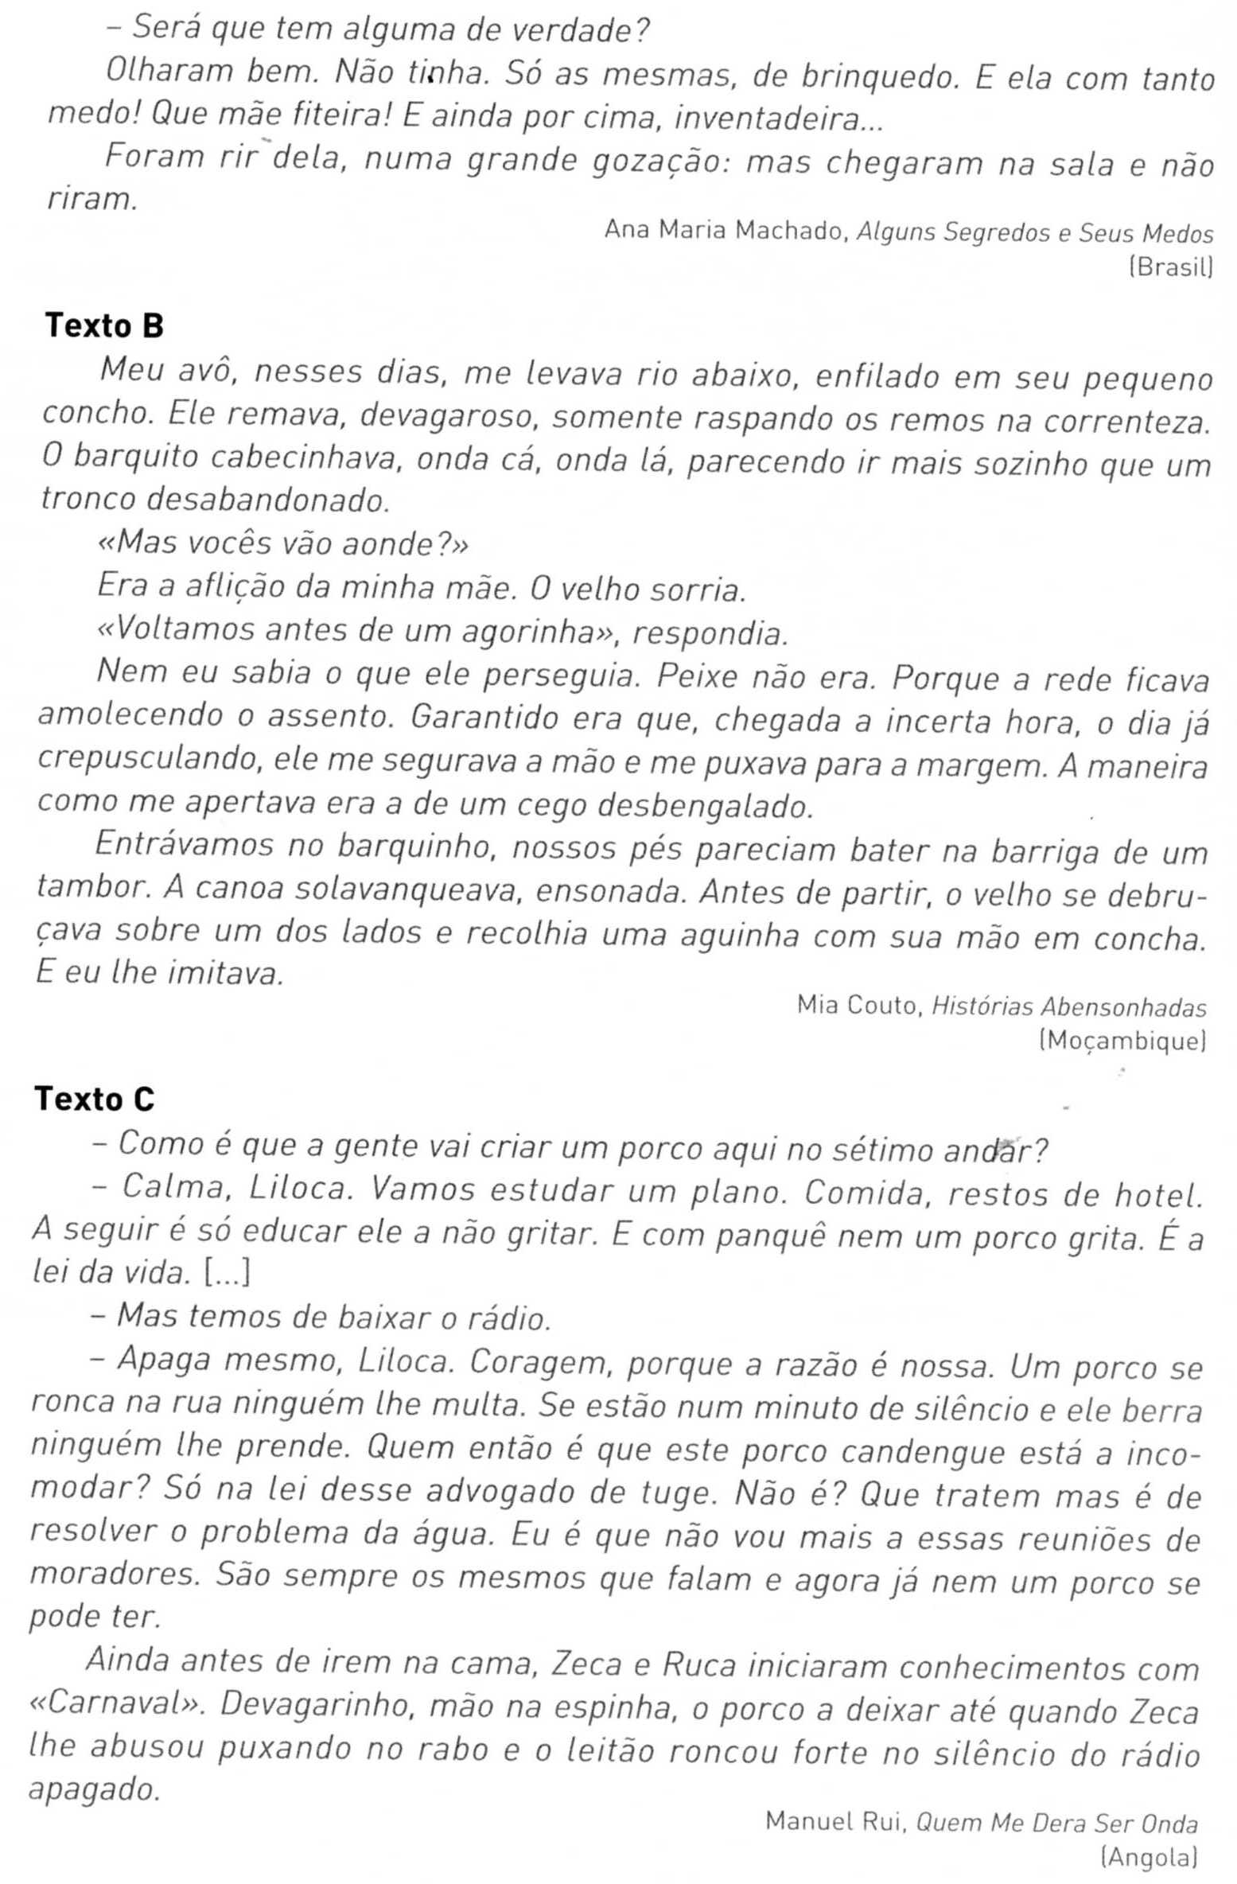
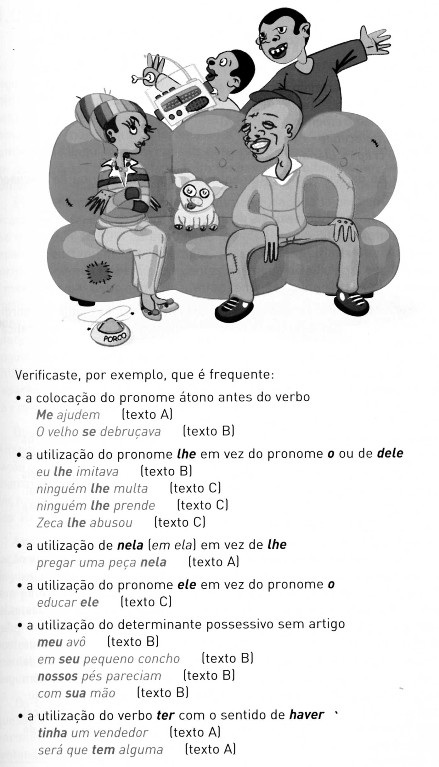

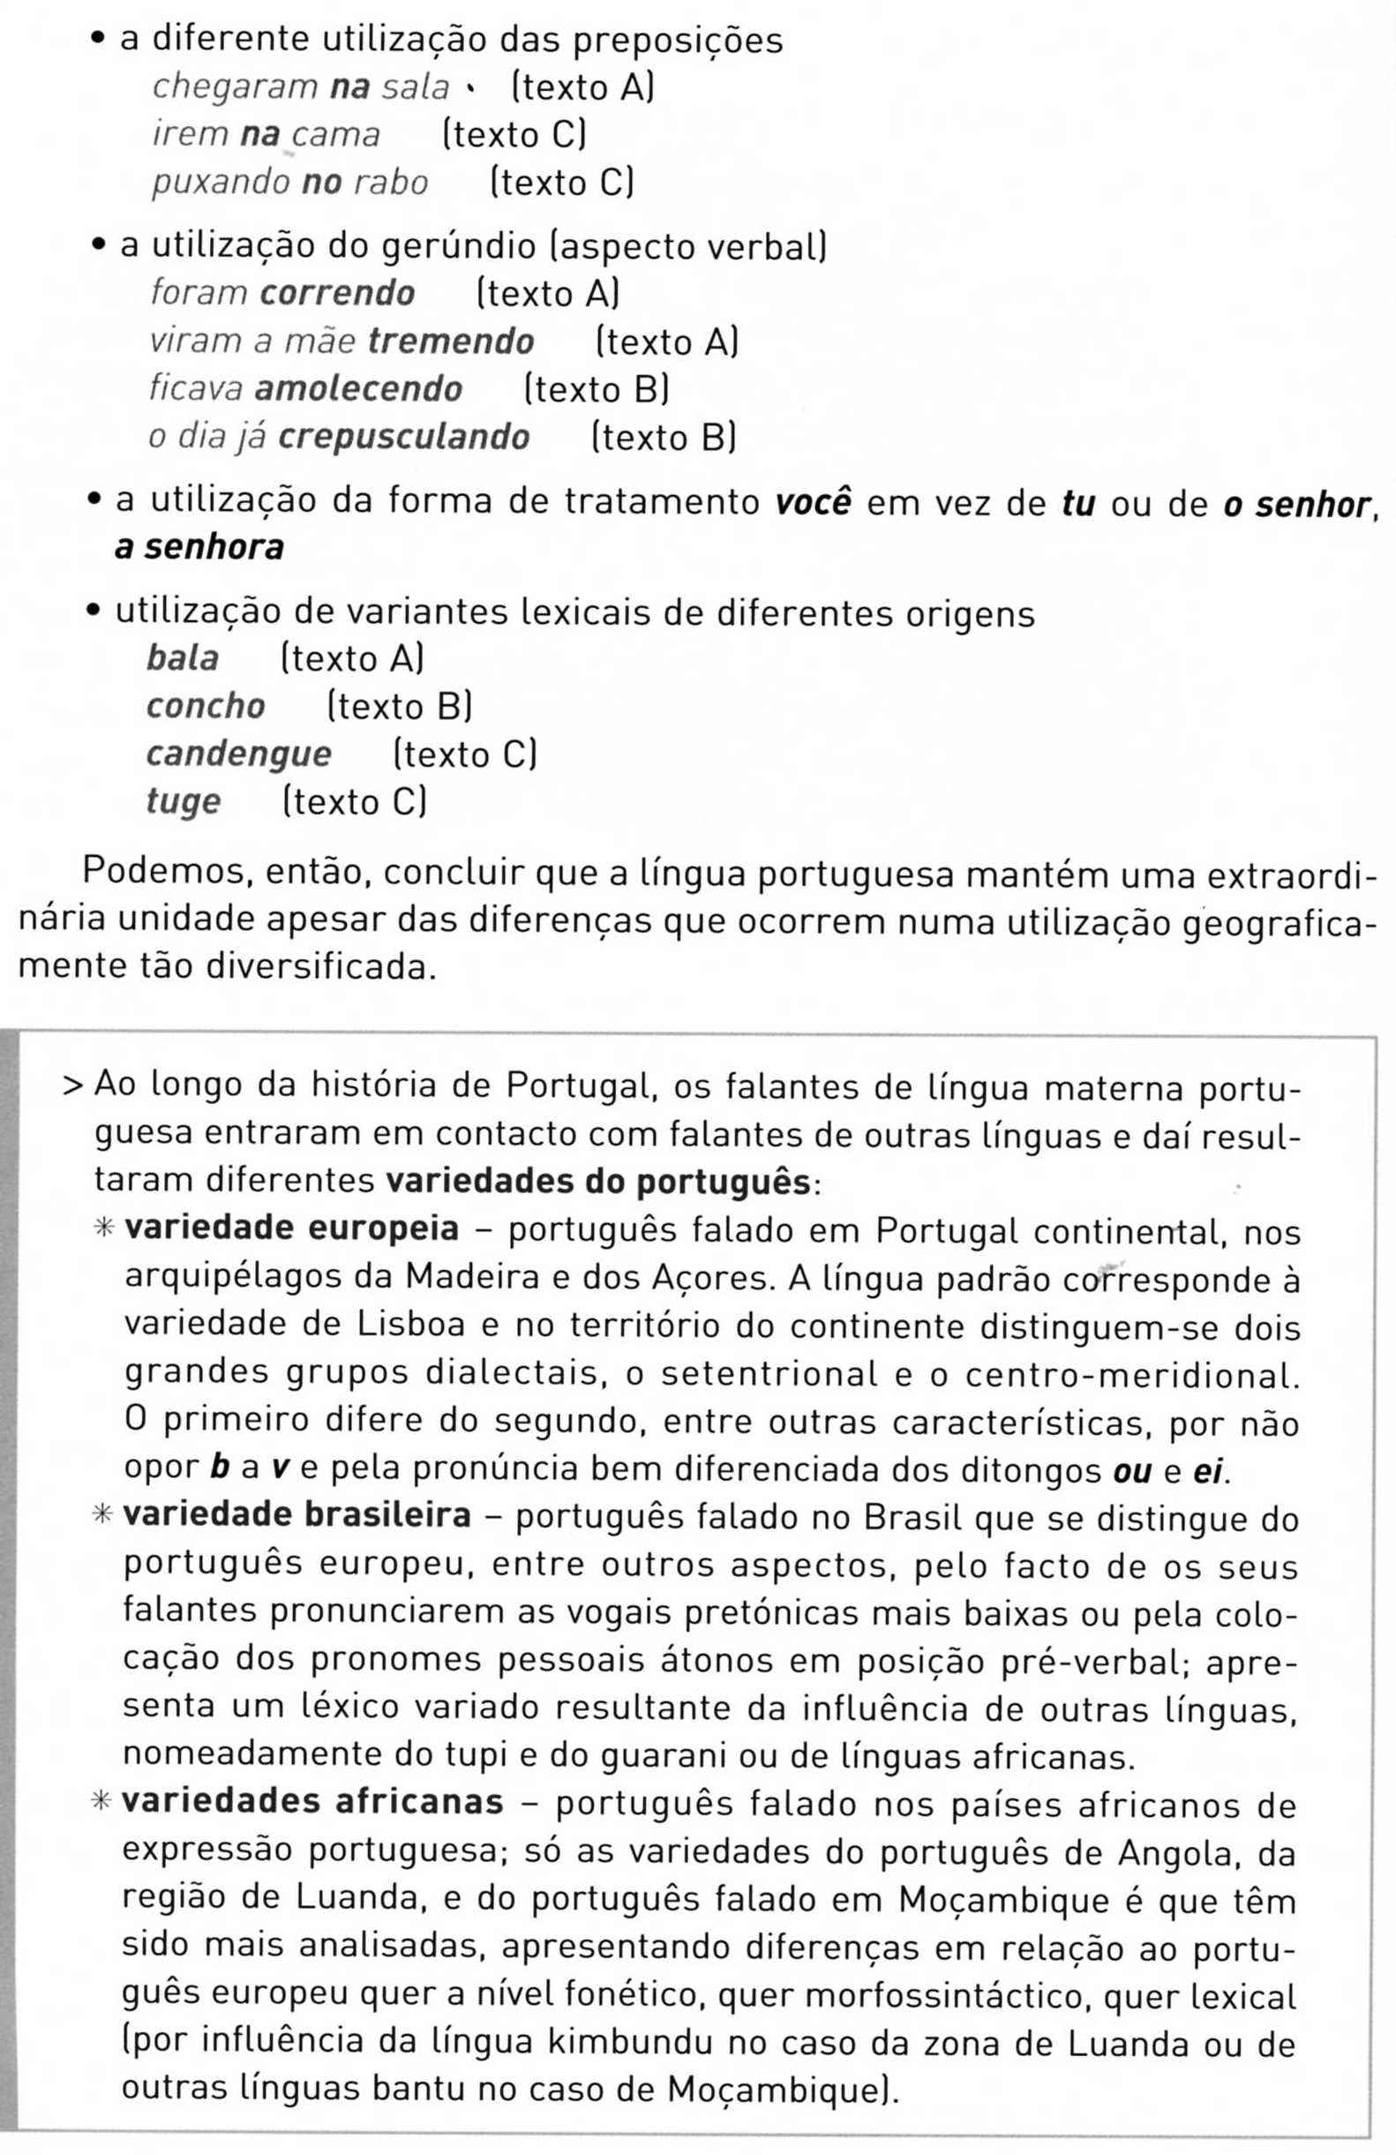

- Observa o cartoon:

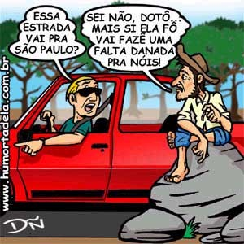

http://compartilhandoacaminhada.blogspot.pt/2012/03/o-ensino-de-lingua-materna-e.html

  - Diz em que reside o humor da situação apresentada.

  - Identifica a língua que serve de base ao diálogo.

  - Converte o diálogo para português - variedade europeia.

  - Refere outras variedades do português.

- Observa as imagens seguintes e explica as expressões idiomáticas a elas associadas:

Falamos a mesma língua, mas ela não é falada da mesma maneira…

Estar feito ao bife Pôr as barbas de molho Ter falta de chá
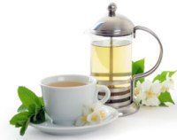
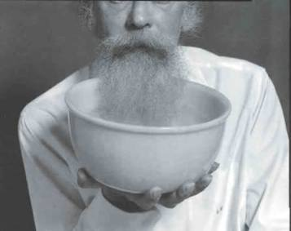
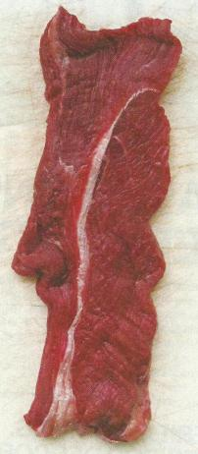

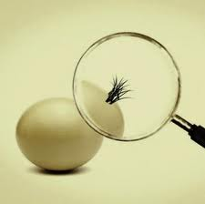
De pequenino se torce o pepino Água que passarinho não bebe Achar cabelo em ovo
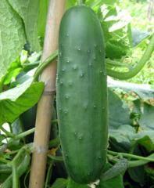
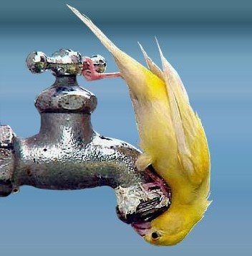

Tirar o pé Tirar o cavalinho da chuva Amarelar

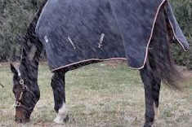



Cutucar onça com vara curta Dar gasosa Dar bilingue
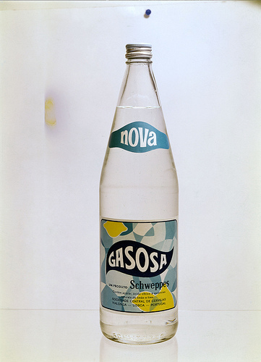
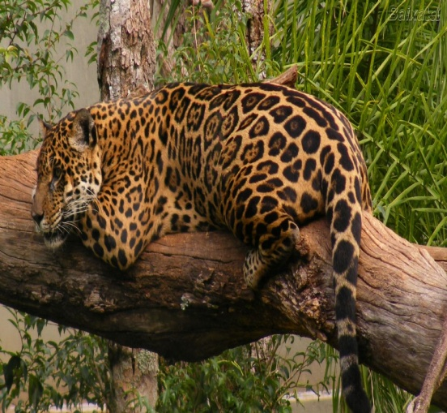

2.1-Quais as expressões que identificas como pertencentes ao Português Europeu?


INFORMAÇÃO

FEITO AO BIFE
No português europeu, num registo informal, de carácter popular e tom vulgar, «estar feito ao bife» é o mesmo que «estar em apuros, em dificuldades», segundo Afonso Praça, no Novo Dicionário de Calão, Lisboa, Casa das Letras, 2005, que nada adianta sobre a origem da expressão. Orlando Neves, no seu Dicionário de Expressões Correntes (Lisboa, Editorial Notícias, 2000), reitera na prática («não ter solução; estar arrumado, lixado») a definição de Praça, mas também não avança nenhuma hipótese sobre a génese desta expressão. O Dicionário Prático de Locuções e Expressões Correntes define-a da mesma maneira, sem comentar as circunstâncias em que terá sido criada.
Em síntese, nada pude apurar sobre as origens de «estar feito ao bife». É sabido que «estar feito» é uma locução com sentido próprio: «ter conquistado uma mulher; estar numa situação irremediável» (Neves, op. cit.). Mas, mesmo assinalando o facto de bife poder significar «fatia de carne bovina» e, em sentido pejorativo, «indivíduo de nacionalidade inglesa» (Dicionário Houaiss), fica pouco claro o modo como o sentido literal da expressão em apreço permite desvelar a sua etimologia: terá querido dizer «feito num bife», isto é, morto? Ou terá que ver com a situação histórica de geral submissão de Portugal aos ditames do Império Britânico durante o século XIX? Deixo estas perguntas à laia de hipóteses.

PÔR AS BARBAS DE MOLHO
que se diz quando alguém se acautela contra um perigo iminente. Cortar as barbas, ou ser obrigado a cortá-las, era tido como humilhante para certos escalões sociais, sobretudo para a nobreza. Por isso, muitos homens eram muito cuidadosos na sua preservação. O próprio D. João de Castro, quando vice-rei da Índia, quando teve de reconstruir, em 1546, a fortaleza de Diu, empenhou as barbas como garantia de um empréstimo de vinte mil pardaus para tal tarefa. A frase completa é: “Quando vires as barbas do teu vizinho a arder, põe as barbas de molho.” Popularmente apenas ficou a segunda parte. A vaidade cedia à humildade. Curiosamente, também na Rússia, China e Japão, as barbas e o cabelo eram considerados como marcas nobilitantes; de tal forma que quando alguns monarcas quiseram reformar os seus países, ordenaram o corte de barbas e cabelo aos súbditos, como marca de um forçado progresso. Esse foi o caso do imperador Pedro, o Grande, na Rússia, que, por volta de 1700, ordenou o corte das longas barbas da nobreza rural russa. Quem não quisesse, teria de pagar pesados impostos.”

Tirar o cavalinho da chuva
“designa, genericamente, uma expectativa frustrada. Se bem que com reservas, aqui deixamos uma explicação. Os antigos cavaleiros e mensageiros andavam a cavalo, como já se viu. Quando paravam num albergue por pouco tempo, deixavam o cavalo no exterior, nem que fosse à chuva. Mas se se tinham de demorar por motivos imprevistos, teriam de retirar o cavalo das intempéries e recolhê-lo no estábulo.”

Ter falta de chá
“…que se diz de alguém pouco polido, pouco sofisticado. Ora, o hábito do chá foi introduzido na Europa na sequência da expansão europeia, sobretudo a portuguesa. A propósito, foi a infanta D. Catarina de Bragança quem introduziu o costume do chá em Inglaterra, quando casou com Carlos II, em 1662. O tão britânico chá das cinco (horas) veio, afinal, de Portugal. Inicialmente, o chá – uma novidade exótica – era consumido por famílias nobres e cortesãs, o que produziu uma associação entre o hábito do chá e os grupos sociais privilegiados, em princípio mais sofisticados. Assim, dizer que alguém tem falta de chá, remete, obviamente, para esta associação.”

IN Nas Bocas do Mundo, Sérgio Luís de Carvalho

3- Lê a seguinte informação:

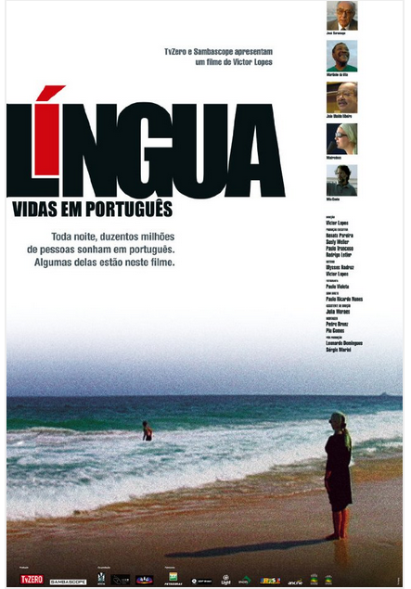
“Língua: vidas em português” é um documentário que foi filmado no ano de 2001 e lançado nos cinemas brasileiros no ano de 2004. Conta com a participação de falantes da língua portuguesa que moram em Portugal, Moçambique, Índia, França, Japão e Brasil. Durante as entrevistas, esses falantes expõem o seu quotidiano e as suas culturas. Além dessas personagens anónimas, o filme conta com a participação especial de José Saramago (escritor português), João Ubaldo Ribeiro (escritor brasileiro), Martinho da Vila (cantor e compositor), Teresa Salgueiro (do grupo Madredeus) e Mia Couto (escritor moçambicano). O referido documentário é altamente recomendado para todos os estudantes da história linguística da língua portuguesa, pois mostra com clareza a variação da língua “falada” em cada região onde as filmagens ocorreram.

É um mergulho nas muitas histórias da língua portuguesa e na sua permanência entre culturas variadas do mundo. No filme, a lusofonia é, sobretudo, fala, surpreendida do quotidiano de personagens ilustres e anónimos de quatro continentes. Em cada um deles, o português amalgamou deuses, melodias, climas, ritmos. Misturou-se aos alimentos e às paisagens. Foi reinventado centenas de vezes e alimentado por sucessivas gerações de colonizadores, imigrantes e descendentes.

ESCRITA
- Após a visualização do excerto do documentário, responde às seguintes questões:
4.1- Mia Couto afirma que “O Português perdeu o dono”. Explica, por palavras tuas, esta consideração.

4.2- “A língua transforma-se numa mina inesgotável de beleza e de valor” Saramago. Concordas?

4.3- Teresa Salgueiro acredita que os Portugueses gostam de se reconhecer nos brasileiros e vice-versa, mas que algo os separa. O que motiva essa aproximação e esse afastamento?

4.4 - O que leva uma língua a evoluir e a transformar-se?

4.5 - Qual a importância da língua para a identidade de um povo?

DIALETOS PORTUGUESES
__________________________________________________________
Mapa - Os dialetos portugueses segundo Luís Filipe Lindley Cintra
(mapas adaptado de Cintra 1971 por Segura e Saramago 2001)
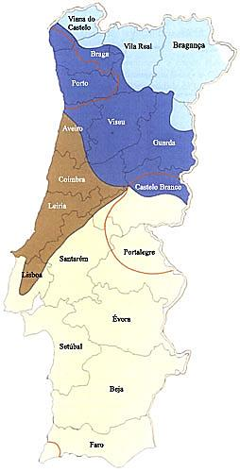
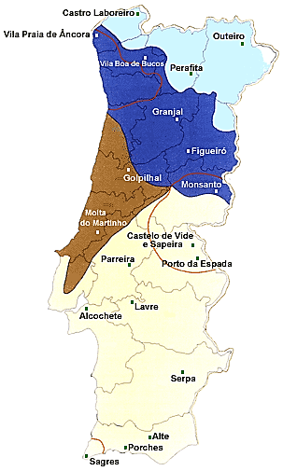

Legenda :
Dialetos portugueses setentrionais
Dialetos transmontanos e alto-minhotos
Dialetos baixo-minhotos-durienses-beirões
Dialetos portugueses centro-meridionais
Dialetos do centro litoral
Dialetos do centro interior e do sul

__ Limite de região subdialetal com características
peculiares bem diferenciadas

  - Depois de observares o mapa atentamente, responde às questões:
  - Enumera os dialetos portugueses.
  - Identifica o teu dialeto.
  - O mapa não contempla um tipo de dialetos. Indica-o.

Lê os seguintes textos:

Texto 1

Minho
Vila Praia de Âncora
Dialetos portugueses setentrionais: região subdialetal do Baixo-Minho e Douro Litoral

INF = Informante; INQ = Inquiridor

INF -Essas barracas de madeira, pode haver alguma mas é (…) para arrecadação, assim de animais, (…) de sargaço (…) e coisas (…) de lavradores. Isso é que pode haver. Mas… Mas para viver, não.

INQ – Para viver não…

INF – Para viver, não há mais de madeira, não senhor. Para viver, não vejo aqui nada. Não senhor. Eu nasci. (…) Eu nasci numa barraca de (madeiramento) – tudo em madeira. De madeira. Olhe, eu, quer que lhe diga, eu nasci num ponto, minha senhora – desculpe que lhe diga – cheio de piolhos, pulgas, percevejo, ratos, de tudo. Eu vivi no meio disso tudo. E depois é que veio, mais tarde – isso já era eu casado… Depois já era casado eu. E depois, quando eu era casado, é que veio uma lei de Lisboa – ou donde fosse, do Porto, ou donde fosse – (de) dar aqui uma desinfeção por toda esta zona, (…) uma desinfeção que botavam (de) criolina e… Houve… Havia aqueles pós para matar os piolhos e tudo, e percevejos e tudo. Daí para cá, minha senhora, é que nunca mais se viu esses bichos. Nunca mais…

Texto 2

Alentejo
Porches
Dialetos portugueses centro-meridionais: região subdialetal do Barlavento do Algarve

INF = Informante; INQ = Inquiridor

INF – Não há quem semeie, não há quem vá fazer esse serviço, porque (…) ele está tudo muito caro e não há quem faça. Mesmo pagando o dinheiro, não há quem queira ir fazer. Só porque querem trabalhar aí (…) nas coisas, nas obras, aí na construção. Trabalham mais do que trabalhavam aí no campo. Mas consideram eles… O trabalho aí nas obras, consideram aquilo um emprego (…) de estado.

INQ – Mais importante.

INF – E de maneira: nem para eles, eles semeiam. Nem para eles! Onde é que eles mesmo trabalhando, em ganhando o dinheiro, podiam semear alguma coisinha para eles. Enquanto comiam daquilo que eles recolhiam, estavam a gozar daquilo. Mas não: “Eu tenho muito dinheiro. Ah! Vou-me à praça compro (…) e é mais barato do que andar trabalhando e coiso e tal”. E não querem. Já ninguém quer trabalhar. De maneira que (…) os campos estão todos abandonados. Ninguém já faz nada.

Texto 3

Açores
Ponta Garça (São Miguel)
Dialetos portugueses insulares: açorianos

INF = Informante; INQ = Inquiridor

INQ1 – (…) O fio ficava embrulhado aqui? Aqui em cima, era? Ou era aqui nesta coisinha?
INF – Não senhor.
INQ1 – Era aqui?
INF – Isso é mais uma ideia daqui. Isso era um fuso daqui.
INQ1 – Ah!
INQ2 – Ah!
INF – Isso é um fuso daqui. Mas isso é só para mostrar que elas tinham uma rodinha dessas assim em baixo.
INQ1 – Sim senhor.
INF – Havia umas que tinha era uma verga. E outras era mesmo de madeira.
INQ2 – De madeira.
INF – Assim fininho, larguinho em baixo, ia… Mas assim mais alto…
INQ1 – Mais comprido.
INF – Que isso também era mais comprido.
INQ2 – Pois.
INQ3 – Pois.
INQ1 – Hum-hum. E esse era… é que era…
INF – Até que pode ir ver esse que eu fiz novo.
INQ1 – Pois. Exato.
INF – O fio (…) é mais comprido.
INQ 1 – Sim, sim. Já percebi.
INF – Porque esse é comprido porque isso partiu daqui.

2- Depois de leres os três textos, responde:
2.1- O que há de comum entre eles?

  - Identifica as diferenças que encontraste.

  - Transcreve as palavras ou expressões que pelo seu contexto identificam cada um dos dialetos.


LEITURA

Texto 1
«As palavras são boas. As palavras são más. As palavras ofendem. As palavras pedem desculpa. As palavras queimam. As palavras acariciam. As palavras são dadas, trocadas, oferecidas, vendidas e inventadas. As palavras estão ausentes. Algumas palavras sugam-nos, não nos largam: são como carraças, vêm nos livros, nos jornais, nos slogans publicitários, nas legendas dos filmes, nas cartas e nos cartazes. As palavras aconselham, sugerem, insinuam, ordenam, impõem, segregam, eliminam. São melífluas ou azedas».
José Saramago, “As palavras”, in Deste mundo e do outro, 1999

Texto 2
«Uma língua é o lugar donde se vê o mundo e de ser nela pensamento e sensibilidade».

Vergílio Ferreira, À voz do mar, 1998

Texto 3

A língua que falas e escreves
É uma árvore de sons
Que tem nos ramos as letras,
Nas folhas os acentos
E nos frutos o sentido de cada coisa que dizes.
(…)

A língua cresceu com o país,
que se alongou até ao sul
e depois chegou às ilhas,
vencendo os tormentos do mar.
O país ganhou a forma
de uma língua de terra
capaz de usar palavras
como ‘lonjura’ e ‘saudade’.
(…)

É uma língua que se veste
de baiana no Brasil,
ganhando feitiços de som
em Angola e Moçambique
e novos significados
lá para as bandas de Timor.
(…)
José Jorge Letria, Esta Língua Portuguesa, 2007


LEITURA/COMPREENSÃO

- Classifica os textos quanto ao tipo.
- Identifica um aspeto comum aos três textos.
- Relaciona os textos com a imagem apresentada.
- Define “as palavras”, segundo José Saramago.
- Elabora uma definição de “palavras” com base na imagem.
- Explica por palavras tuas o texto 2.
- Explica a expressão «A língua que falas e escreves é uma árvore de sons» (texto 3).
- Relaciona o texto 3 com a formação de Portugal e com a expansão da língua portuguesa.
- Refere as variedades da língua portuguesa apresentadas no texto 3.
- Apresenta um sinónimo e um antónimo de “melífluas”.

